**ĐẠI HỌC QUỐC GIA THÀNH PHỐ HỒ CHÍ MINH**

**TRƯỜNG ĐẠI HỌC CÔNG NGHỆ THÔNG TIN**

**KHOA HỆ THỐNG THÔNG TIN**



**MÔN CƠ SỞ DỮ LIỆU**

**BÀI TẬP THỰC HÀNH 1 - HOMEWORK**

GVHD: Trần Vĩnh Khiêm

Sinh viên thực hiện: Trần Thị Thùy Tiên – 23521588

**Link code:** [**GitHub**](https://github.com/TrThuyTien/IT004_LAB/tree/main/LAB1/Lab1_Homework)

🙡🙢 Tp. Hồ Chí Minh, 02/2024 🙠🙣

**NHẬN XÉT CỦA GIÁO VIÊN HƯỚNG DẪN**

*……., ngày……...tháng……năm 2024*

**Người nhận xét**

*(Ký tên và ghi rõ họ tên****)***

**MỤC LỤC**

Link GitHub: Lab1-Homework 5

1. Câu 51 5

2. Câu 52 5

3. Câu 53 5

4. Câu 54 6

5. Câu 55 6

6. Câu 56 6

7. Câu 57 7

8. Câu 58 7

9. Câu 59 7

10. Câu 60 8

11. Câu 61 8

12. Câu 62 8

13. Câu 63 9

14. Câu 64 9

15. Câu 65 9

16. Câu 66 10

17. Câu 67 10

18. Câu 68 10

19. Câu 69 10

20. Câu 70 11

21. Câu 71 11

22. Câu 72 11

23. Câu 73 12

24. Câu 74 12

25. Câu 75 12

**DANH MỤC HÌNH ẢNH**

Hình 1. Hiển thị tất cả thông tin của bảng ChuyenGia 5

Hình 2. Liệt kê họ tên và email của tất cả chuyên gia 5

Hình 3. Hiển thị tên công ty và số nhân viên của tất cả các công ty 5

Hình 4. Liệt kê tên các dự án đang trong trạng thái 'Đang thực hiện' 6

Hình 5. Hiển thị tên và loại của tất cả các kỹ năng 6

Hình 6. Liệt kê họ tên và chuyên ngành của các chuyên gia nam 6

Hình 7. Hiển thị tên công ty và lĩnh vực của các công ty có trên 150 nhân viên 7

Hình 8. Liệt kê tên các dự án bắt đầu trong năm 2023 7

Hình 9. Hiển thị tên kỹ năng thuộc loại 'Công cụ' 7

Hình 10. Liệt kê họ tên và số năm kinh nghiệm của các chuyên gia có trên 5 năm kinh nghiệm 8

Hình 11. Hiển thị tên công ty và địa chỉ của các công ty trong lĩnh vực 'Phát triển phần mềm' 8

Hình 12. Liệt kê tên các dự án có ngày kết thúc trong năm 2023 8

Hình 13. Hiển thị tên và cấp độ của các kỹ năng trong bảng ChuyenGia_KyNang 9

Hình 14. Liệt kê mã chuyên gia và vai trò trong các dự án từ bảng ChuyenGia_DuAn 9

Hình 15. Hiển thị họ tên và ngày sinh của các chuyên gia sinh năm 1990 trở về sau 9

Hình 16. Liệt kê tên công ty và số nhân viên, sắp xếp theo số nhân viên giảm dần 10

Hình 17. Hiển thị tên dự án và ngày bắt đầu, sắp xếp theo ngày bắt đầu tăng dần 10

Hình 18. Liệt kê tên kỹ năng, chỉ hiển thị mỗi tên một lần (loại bỏ trùng lặp) 10

Hình 19. Hiển thị họ tên và email của 5 chuyên gia đầu tiên trong danh sách 10

Hình 20. Liệt kê tên công ty có chứa từ 'Tech' trong tên 11

Hình 21. Hiển thị tên dự án và trạng thái, không bao gồm các dự án đã hoàn thành 11

Hình 22. Liệt kê họ tên và chuyên ngành của các chuyên gia, sắp xếp theo chuyên ngành và họ tên 11

Hình 23. Hiển thị tên công ty và lĩnh vực, chỉ bao gồm các công ty có từ 100 đến 200 nhân viên 12

Hình 24. Liệt kê tên kỹ năng và loại kỹ năng, sắp xếp theo loại kỹ năng giảm dần và tên kỹ năng tăng dần 12

Hình 25. Hiển thị họ tên và số điện thoại của các chuyên gia có email sử dụng tên miền 'email.com' 12

**NỘI DUNG BÀI LÀM**

## Link GitHub: [Lab1-Homework](https://github.com/TrThuyTien/IT004_LAB/tree/main/LAB1/Lab1_Homework)

## Câu 51

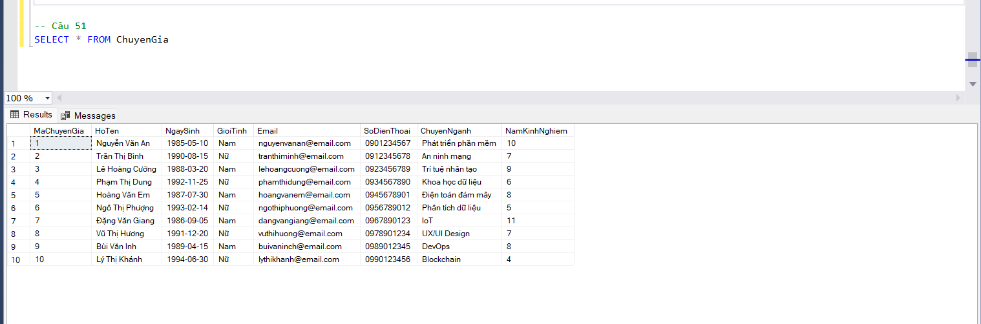

Hình 1. Hiển thị tất cả thông tin của bảng ChuyenGia

## Câu 52

Hình 2. Liệt kê họ tên và email của tất cả chuyên gia

## Câu 53

Hình 3. Hiển thị tên công ty và số nhân viên của tất cả các công ty

## Câu 54

Hình 4. Liệt kê tên các dự án đang trong trạng thái 'Đang thực hiện'

## Câu 55

Hình 5. Hiển thị tên và loại của tất cả các kỹ năng

## Câu 56

Hình 6. Liệt kê họ tên và chuyên ngành của các chuyên gia nam

## Câu 57

Hình 7. Hiển thị tên công ty và lĩnh vực của các công ty có trên 150 nhân viên

## Câu 58

Hình 8. Liệt kê tên các dự án bắt đầu trong năm 2023

## Câu 59

Hình 9. Hiển thị tên kỹ năng thuộc loại 'Công cụ'

## Câu 60

Hình 10. Liệt kê họ tên và số năm kinh nghiệm của các chuyên gia có trên 5 năm kinh nghiệm

## Câu 61

Hình 11. Hiển thị tên công ty và địa chỉ của các công ty trong lĩnh vực 'Phát triển phần mềm'

## Câu 62

Hình 12. Liệt kê tên các dự án có ngày kết thúc trong năm 2023

## Câu 63

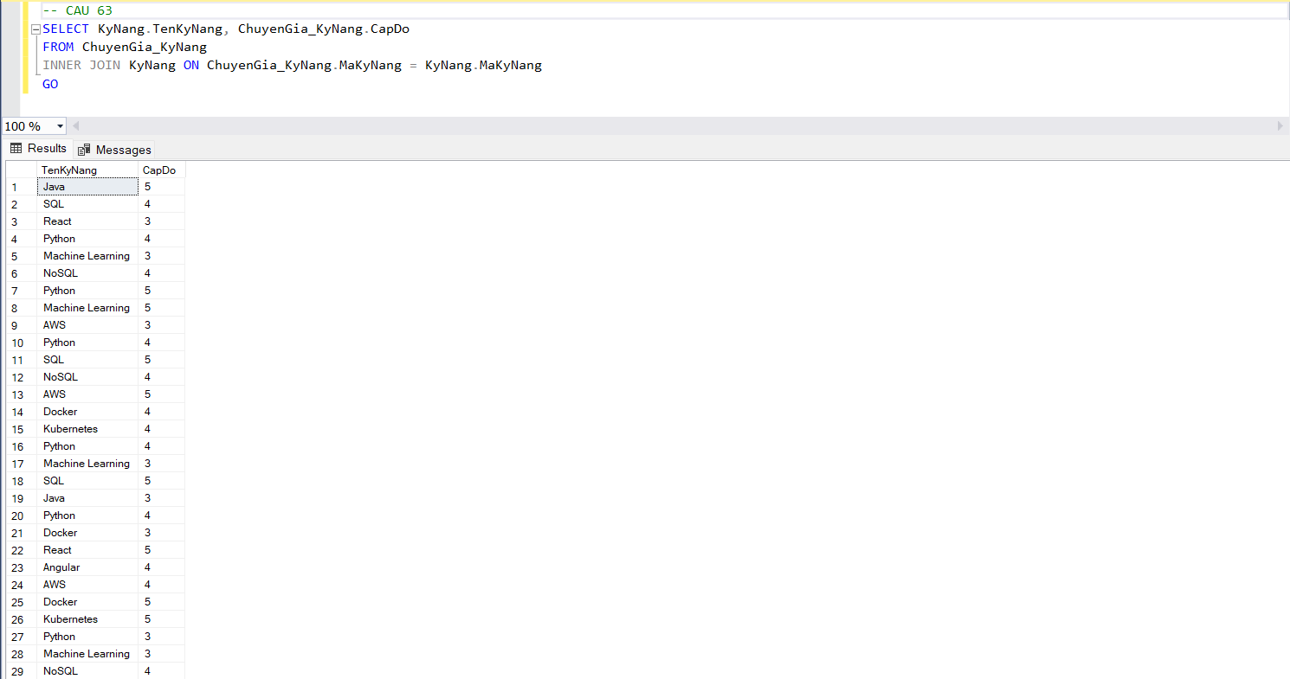

Hình 13. Hiển thị tên và cấp độ của các kỹ năng trong bảng ChuyenGia_KyNang

## Câu 64

Hình 14. Liệt kê mã chuyên gia và vai trò trong các dự án từ bảng ChuyenGia_DuAn

## Câu 65

Hình 15. Hiển thị họ tên và ngày sinh của các chuyên gia sinh năm 1990 trở về sau

## Câu 66

Hình 16. Liệt kê tên công ty và số nhân viên, sắp xếp theo số nhân viên giảm dần

## Câu 67

Hình 17. Hiển thị tên dự án và ngày bắt đầu, sắp xếp theo ngày bắt đầu tăng dần

## Câu 68

Hình 18. Liệt kê tên kỹ năng, chỉ hiển thị mỗi tên một lần (loại bỏ trùng lặp)

## Câu 69

Hình 19. Hiển thị họ tên và email của 5 chuyên gia đầu tiên trong danh sách

## Câu 70

Hình 20. Liệt kê tên công ty có chứa từ 'Tech' trong tên

## Câu 71

Hình 21. Hiển thị tên dự án và trạng thái, không bao gồm các dự án đã hoàn thành

## Câu 72

Hình 22. Liệt kê họ tên và chuyên ngành của các chuyên gia, sắp xếp theo chuyên ngành và họ tên

## Câu 73

Hình 23. Hiển thị tên công ty và lĩnh vực, chỉ bao gồm các công ty có từ 100 đến 200 nhân viên

## Câu 74

Hình 24. Liệt kê tên kỹ năng và loại kỹ năng, sắp xếp theo loại kỹ năng giảm dần và tên kỹ năng tăng dần

## Câu 75

Hình 25. Hiển thị họ tên và số điện thoại của các chuyên gia có email sử dụng tên miền 'email.com'

**TÀI LIỆU THAM KHẢO**

[[1] https://www.w3schools.com/sql/sql_not.asp](https://www.w3schools.com/sql/sql_not.asp)